12,5cm Bamberg azur hell

Agrob Buchtal Solar Ceramics

Eigenschaften

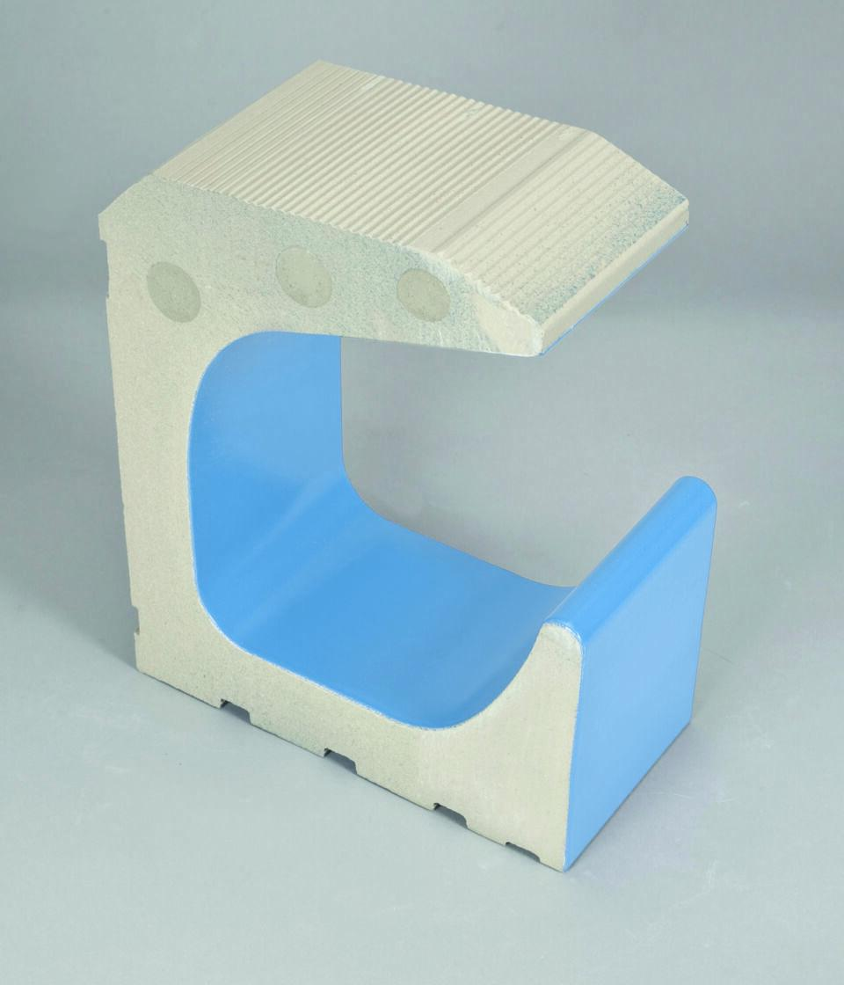

GTIN:

4057249009765

HAN:

552002-86165

Farbton

blau

Oberfläche

eben

Produkt

Überflutungsrinnensteine

Werkstoff

Steinzeug

Breite (mm)

240,00

Dicke (mm)

285,00

Länge (mm)

119,00

Klassifizierung Keramik

glasiert, DIN EN 14411 Alb

Serie

Beckenkopfsystem Bamberg